Richtlinien und Verordnungen kommen
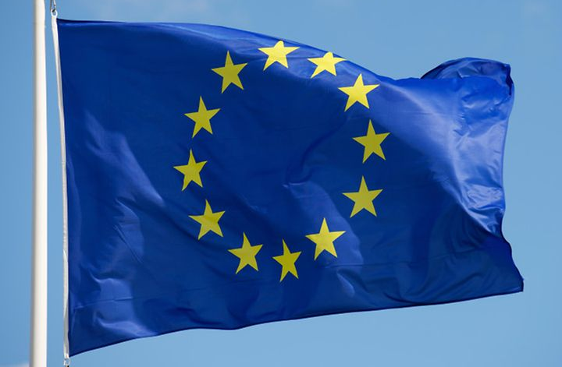
…von der Europäischen Union (EU) für alle Länder in der EU

Bildquelle: www.bundesregierung.de von Colourbox/Salaverria
Gesetze und Vorschriften kommen
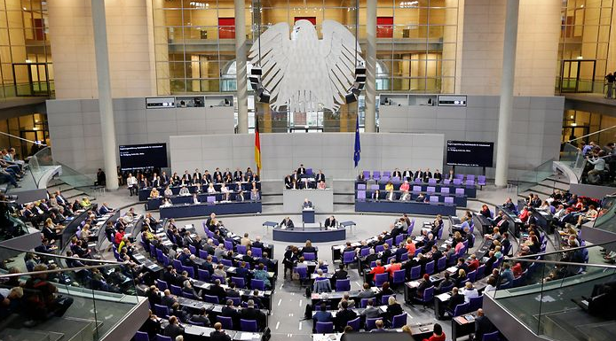
…aus dem Deutschen Bundestag für ganz Deutschland

Bildquelle: Deutscher Bundestag
Gesetze und Vorschriften kommen
…aus dem Baden-Württemberger Landtag für das ganze Land Baden-Württemberg
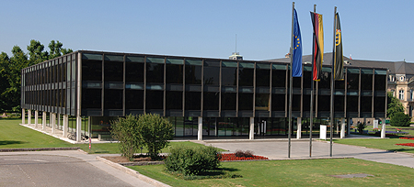
Bildquelle: Landtag Baden-Württemberg
Satzungen und Vorschriften kommen
…von den Kommunalvertretungen (Rathäuser der Städte und Gemeinden, Kreisverwaltung etc.) für die Städte, Gemeinden und Landkreise
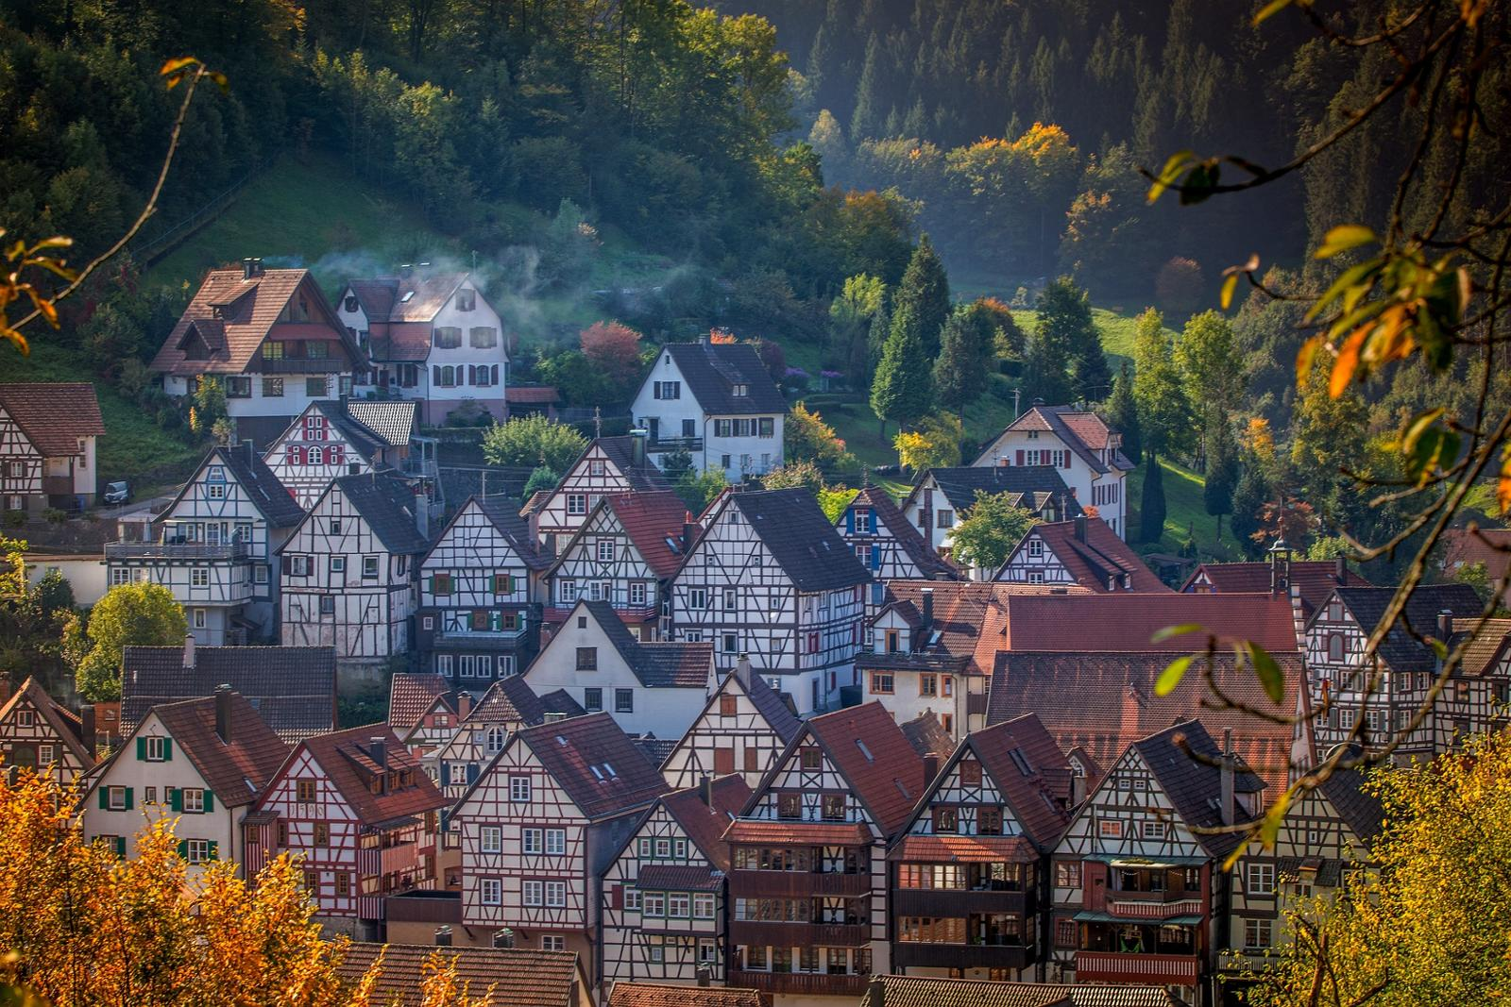
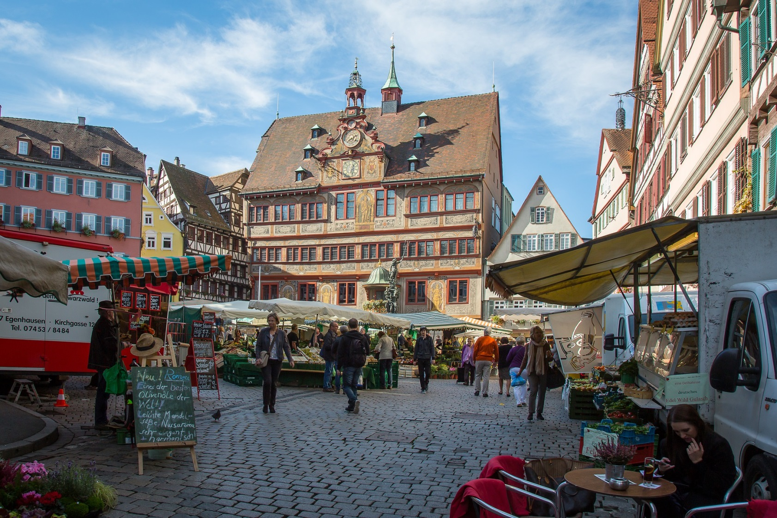
Bildquelle: Stadt Schiltach
Militär

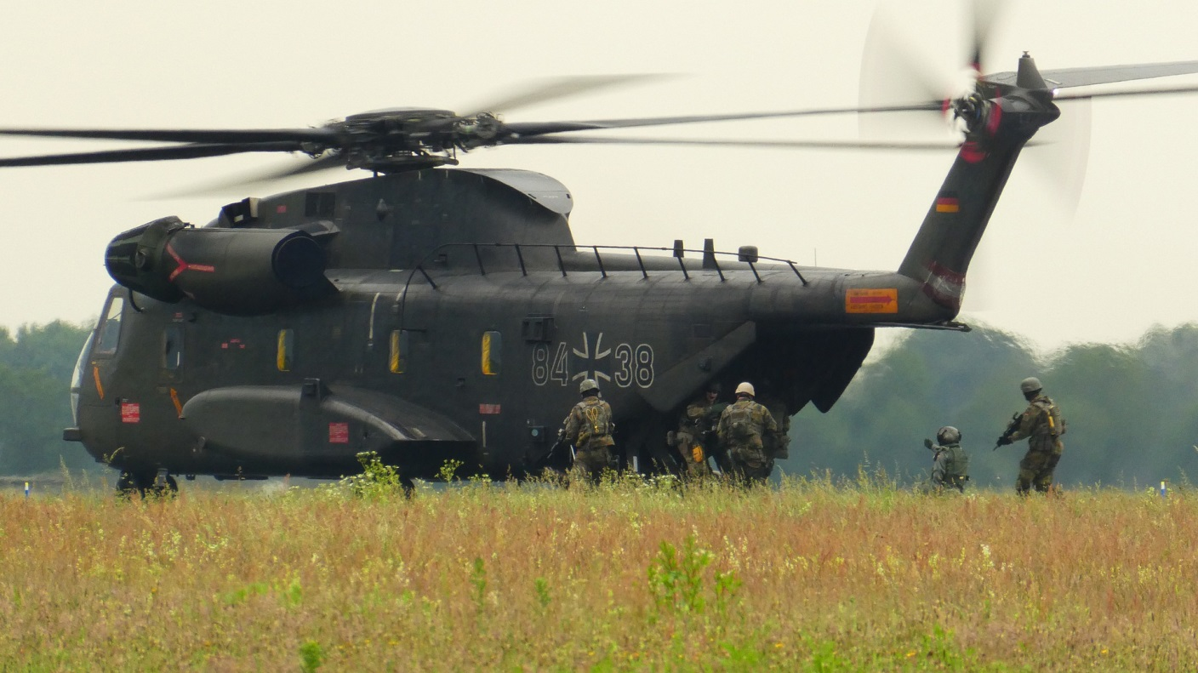

Bildung
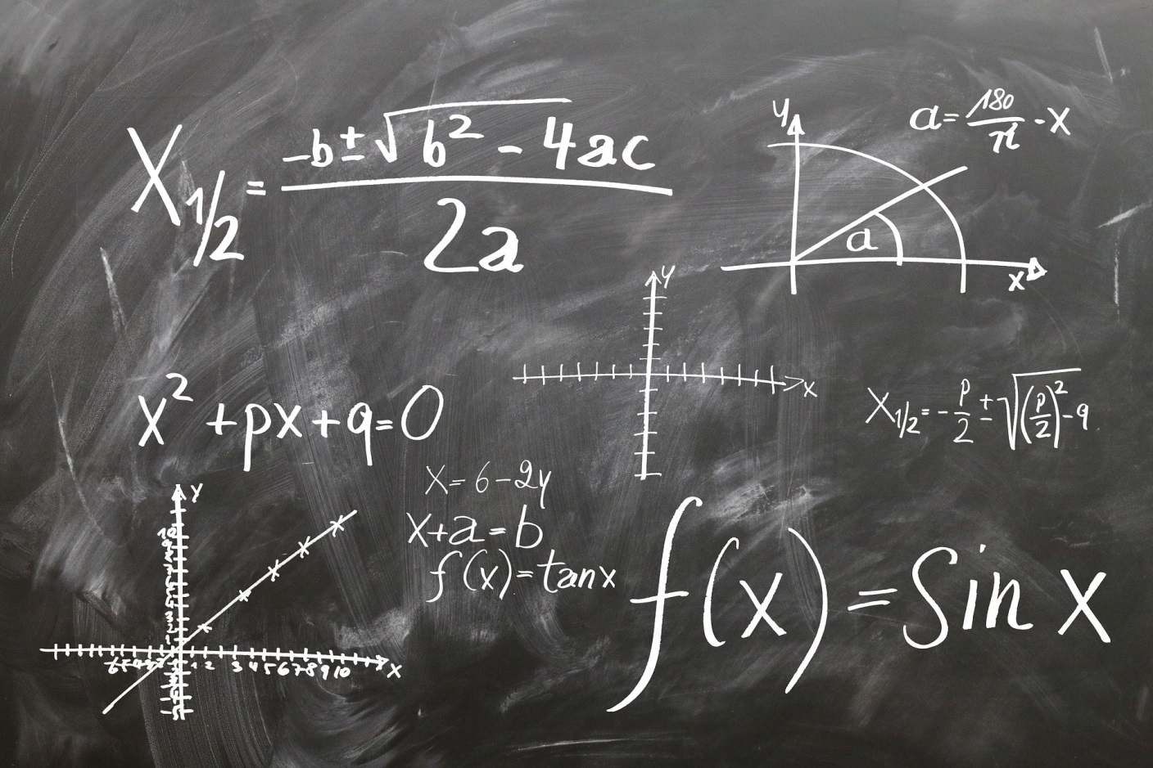

Wie man eine Partei gründet
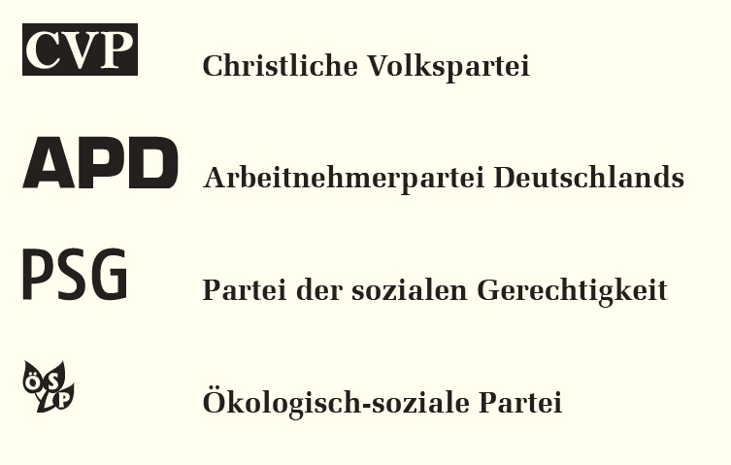

Ladenschlussgesetze


Staatsangehörigkeit
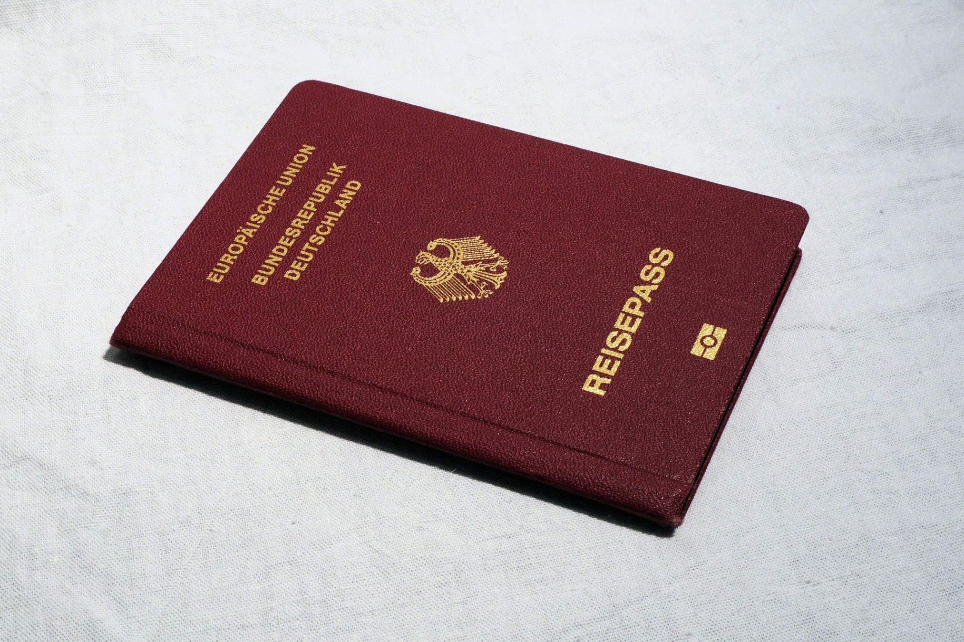
Ein- und Auswanderung


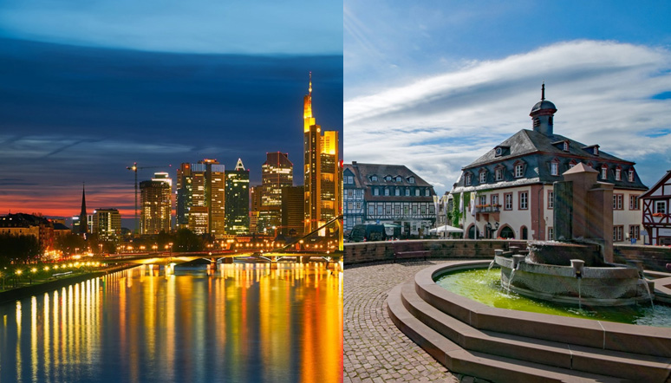
Wann ein Dorf zur Stadt wird

Sanierung des Schwimmbads
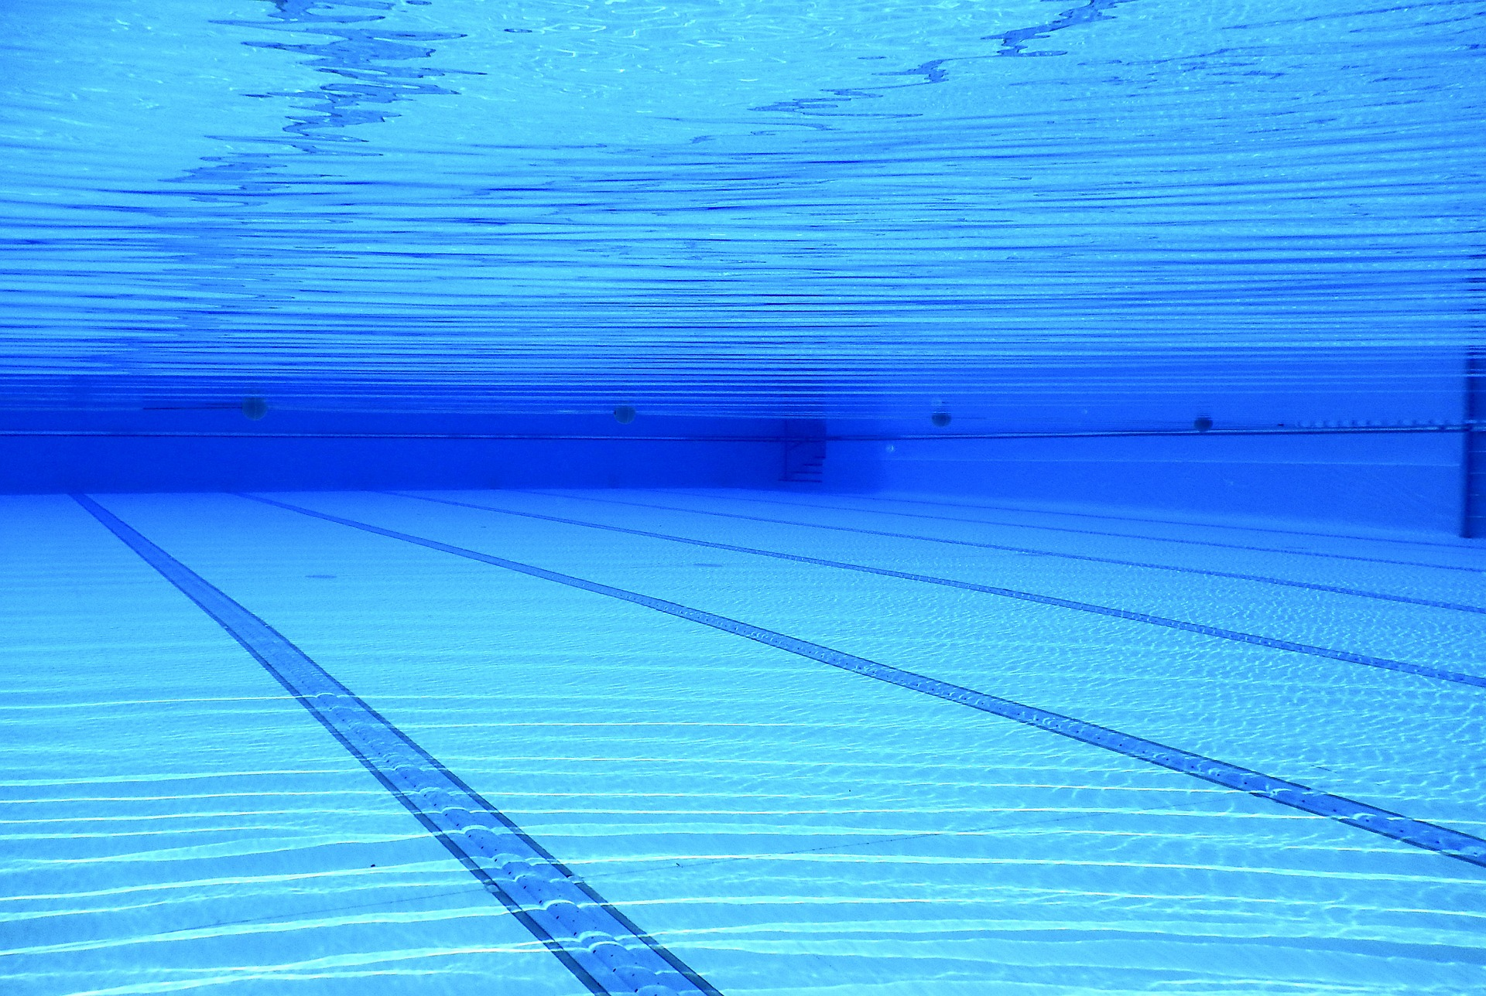

Polizeiwesen

Rundfunkrecht
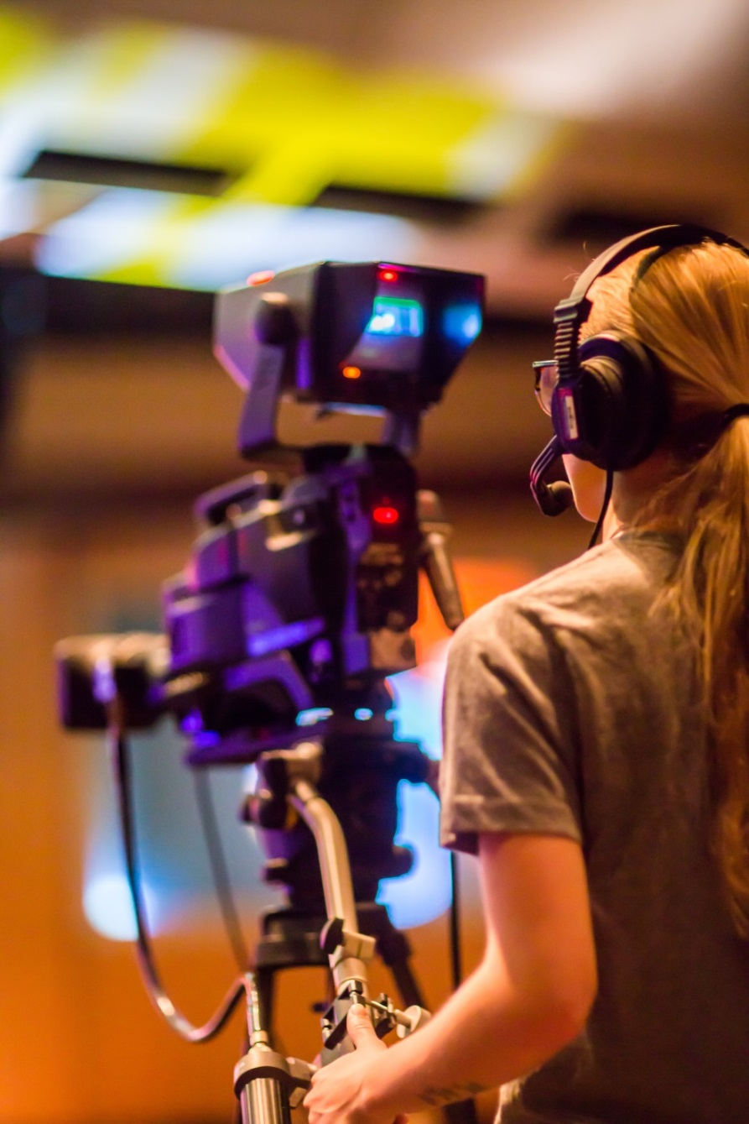
Hochsee- und Küstenschifffahrt
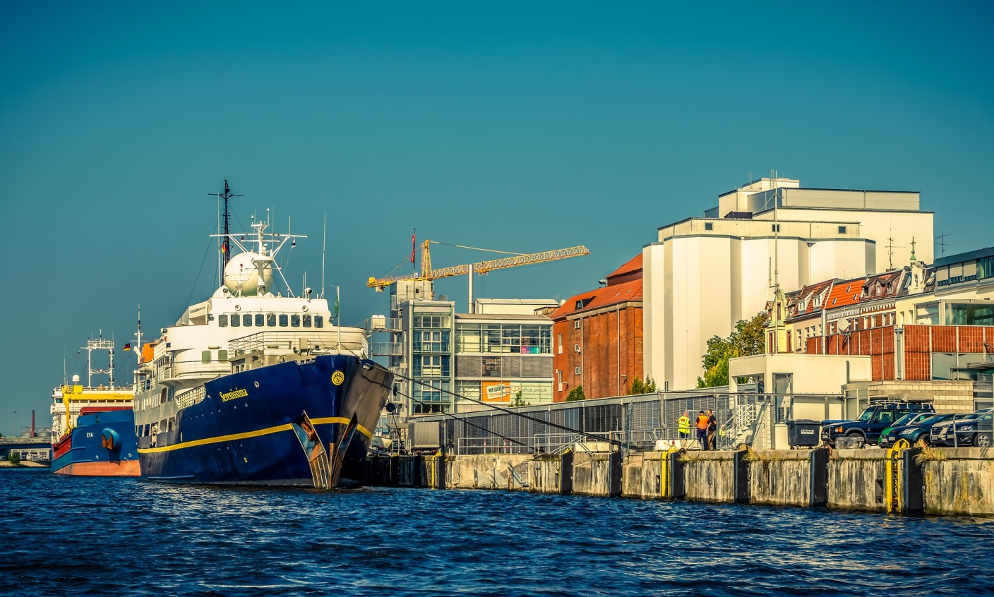
Zollbestimmungen
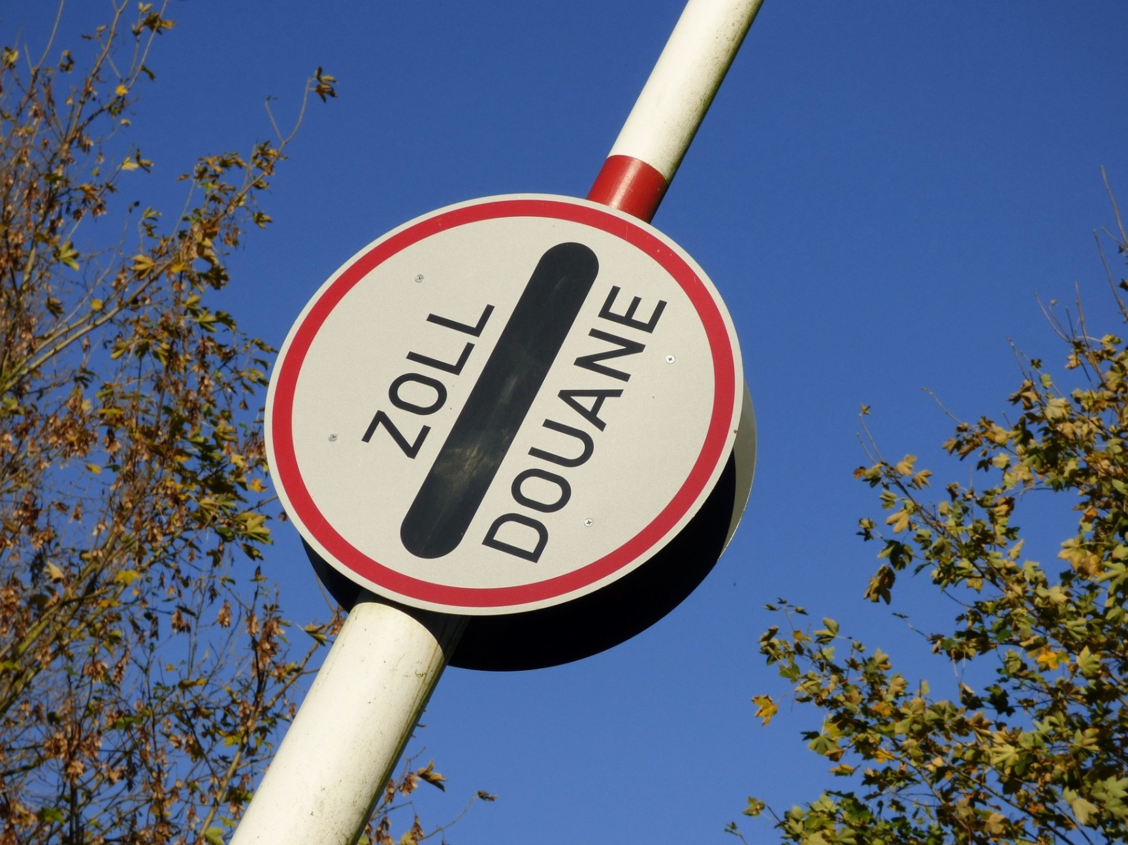

Eherecht, z. B. Gesetz über „Ehe für Alle“
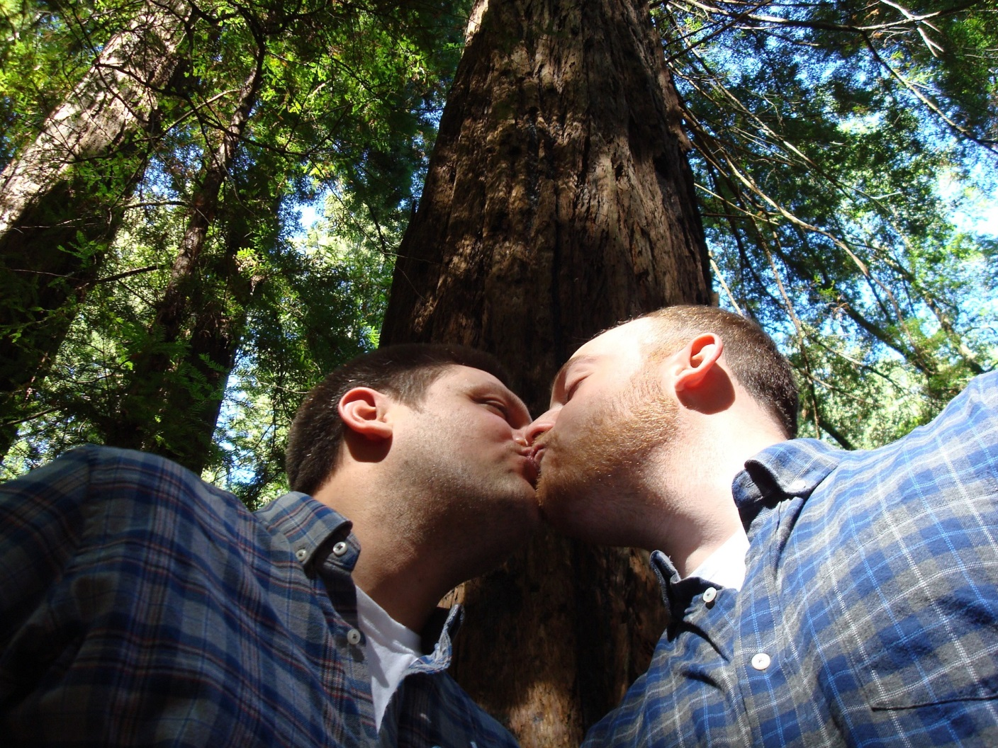

Festsetzung der Volljährigkeit



Beitritt von Mitgliedsstaaten in die EU
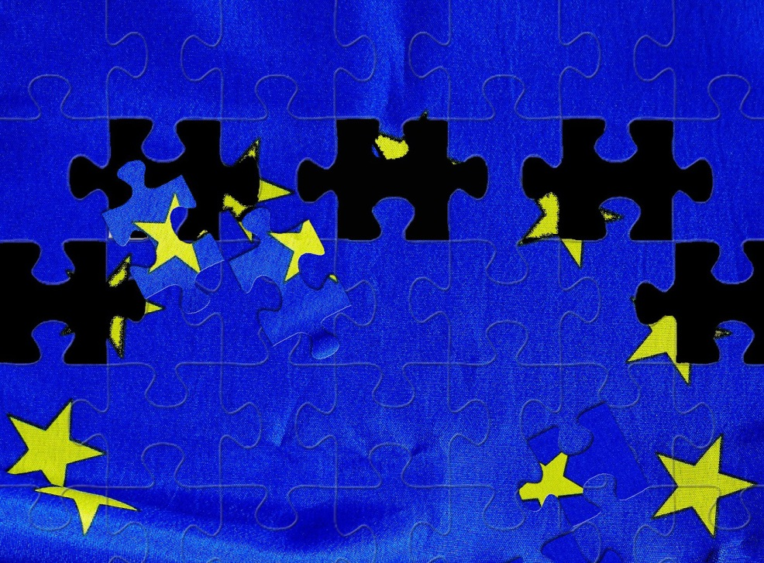

Kein Verkauf von Backöfen mit hohem Stromverbrauch
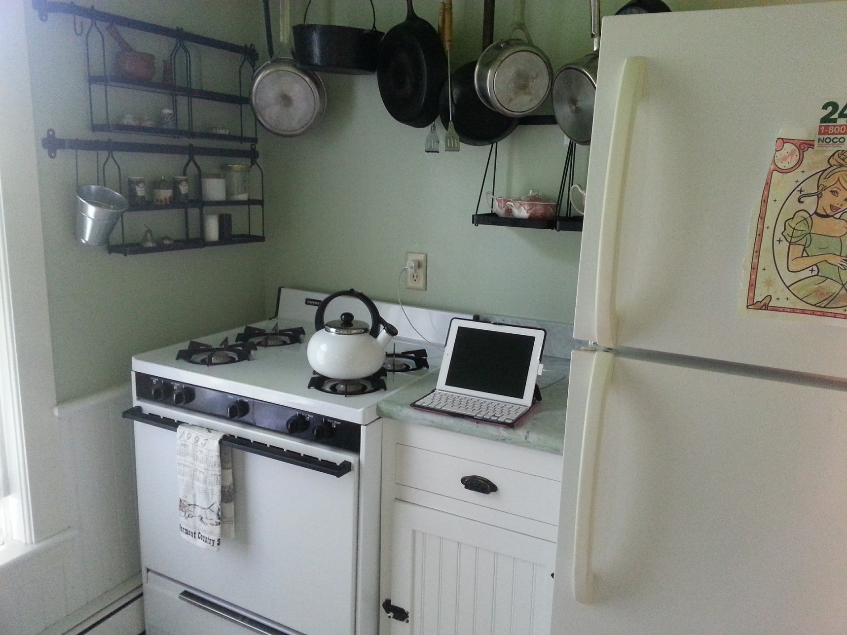
Menschen dürfen auch in Polen, Schweden oder Spanien arbeiten, wenn sie dort eine Stelle finden


Wahlberechtigung bei Kommunalwahlen

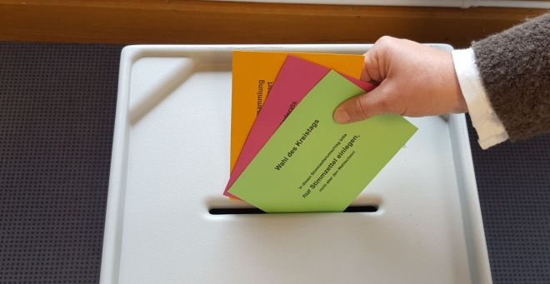
Alle Arbeiter/innen müssen pro Tag elf zusammenhängende Stunden Ruhezeit haben
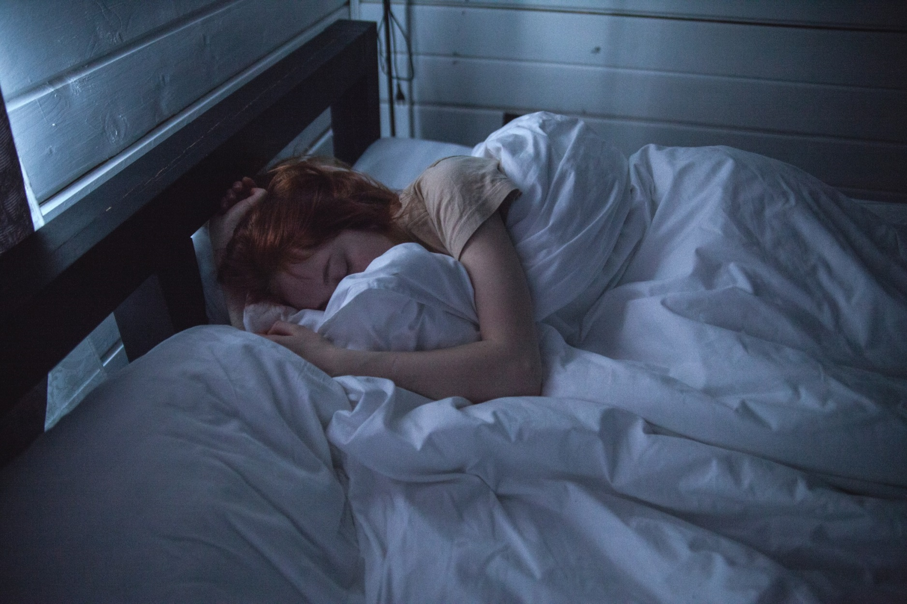
Menschen dürfen wegen ihrer Religion, einer Behinderung, ihres Alters, ihres Geschlechts oder ihrer sexuellen Ausrichtung nicht unterschiedlich behandelt werden


Wahlberechtigung für die Landtagswahl

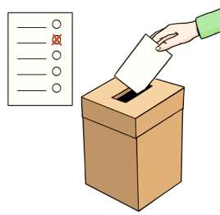

Bildquelle: © Lebenshilfe für Menschen mit geistiger Behinderung Bremen e.V., Illustrator Stefan Albers, Atelier Fleetinsel, 2013
Diäten (d.h. „Gehalt“) der Landtagsabgeordneten


Instandhaltung von Friedhöfen

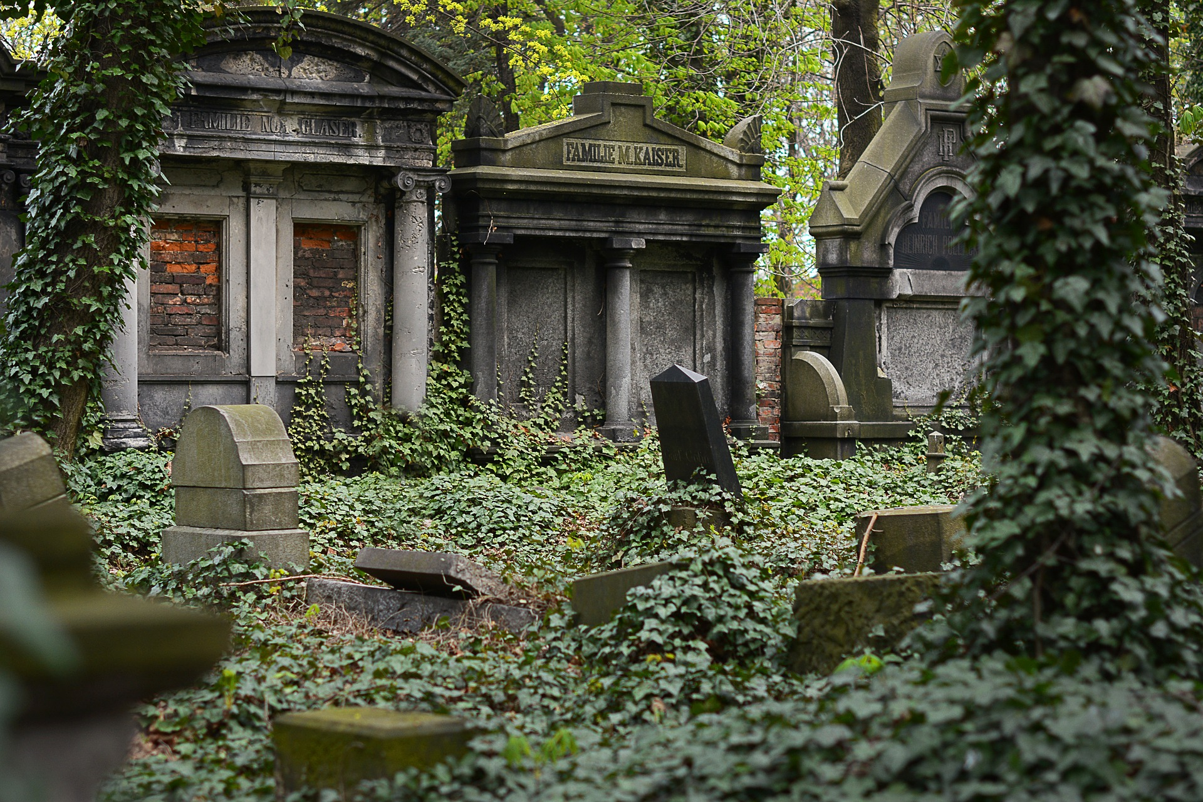

Öffentlicher Personennahverkehr (z.B. Straßenbahnausbau, mehr Buslinien etc.)
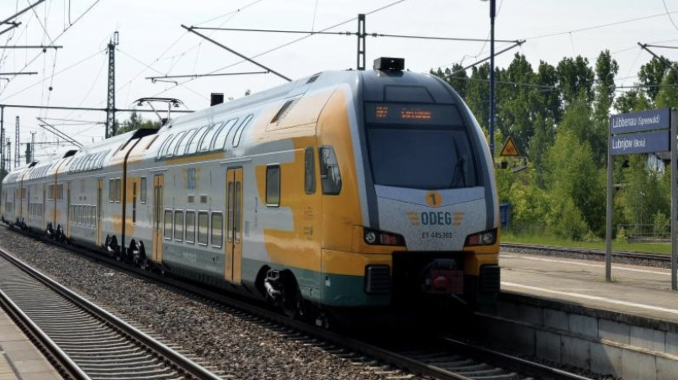

Lösungen mit Anmerkungen
EU | Bund | Länder | Kommune
Beitritt von Mitgliedstaaten in die EU  (Art. 49 Vertrag über die Europäische Union) | Militär  (Art. 73 Abs. I Nr. 1 GG)  Zusatzinfo: aber abhängig von Bündnissen, wie der NATO und UN-Mandaten für Einsätze | Polizeiwesen  (Art. 30 und 70 Abs. I GG)  Zusatzinfo: mit Ausnahme des Bundeskriminalamtes und der Bundespolizei, die z.B. für Grenzschutz zuständig ist und der kommunalen Polizeibehörden (a.k.a. „Ordnungs-amt“); beim Grenzschutz wiederrum gibt es eine Zusammenarbeit durch FRONTEX; außerdem Kommunal-polizei/Stadtpolizei (meist sog. „Ordnungsamt“) | Sanierung eines Schwimmbads  (Freiwillige Selbstverwaltungsaufgabe)
Kein Verkauf von Backöfen mit hohem Stromverbrauch  (Delegierte Verordnung (EU) Nr. 65/2014 der Kommission vom 1. Oktober 2013 zur Ergänzung der Richtlinie 2010/30/EU) | Wie man eine Partei gründet  (Art. 21 Abs. 1 Nr. 2 GG und Parteiengesetz) | Kommunalrecht (z.B. wann wird ein Dorf zur Stadt?)  (Art. 30 und 70 Abs. I GG) | Instandhaltung von Friedhöfen  (Pflichtige Selbstverwaltungsaufgabe)
Mama darf auch in Polen, Schweden oder Spanien arbeiten, wenn sie dort eine Stelle findet  (Art. 45 AEUV) | Ein- und Auswanderung  ( Art. 73 Abs. I Nr. 3 GG)  Zusatzinfo: aber Binnenraum EU & Dublin-III-Verordnung Nr. 604/2013 des Europäischen Parlaments und des Rates vom 26. Juni 2013 | Rundfunkrecht  (Art. 30 und 70 Abs. I GG)  Zusatzinfo: Die Zuständigkeit des Bundes für die Telekommunikation aus Art. 73 Abs. 1 Nr. 7 GG betrifft nur die Übertragungstechnik ab Studioausgang | Öffentlicher Personennahverkehr (z.B. Straßenausbau, mehr Buslinien etc.)  (Freiwillige Selbstverwaltungsaufgabe) – Ausnahme als nichteinklagbare pflichtige Selbstverwaltungs-aufgabe ist z. B. die Schülerbeförderung

EU | Bund |  |  | Länder | Kommunen
 | Staatsangehörigkeit  (Art. 73 Abs. I Nr. 2) |  |  | Diäten (d.h. „Gehalt“) der Landtagsabgeordneten  (§ 5 AbgG BW)
Zollbestimmungen  Bund: Einheit des Zoll- und Handelsgebietes (Art. 73 Abs. I Nr. 5 GG)  EU: Zollunion (Art. 28 AEUV)  Zusatzinfo: Ausnahmen auch innerhalb der EU: z.B. Versand von Alkohol/Tabakwaren |  |  |  | Bildung  (Art. 30 und 70 Abs. I GG und z.B. Schulgesetz Brandenburg)  Zusatzinfo: aber Einfluss aller Bundesländer durch Abstimmungen der KMK und Bildungsfonds auf Bundesebene und im Studienbereich auch übernationale Zusammenarbeit (Bologna-Prozess)
Menschen dürfen wegen ihrer Religion, einer Behinderung, ihres Alters, ihres Geschlechts oder ihrer sexuellen Ausrichtung nicht unterschiedlich behandelt werden  (u.a. Art.19 AEUV)  Zusatzinfo: Nichtdiskriminierung auch auf Bundesebene und in fast allen Ländern, wenngleich nicht immer in allen Bereichen und bezogen auf alle Kategorien | Gesetz zur Einführung auf Eheschließung für Personen gleichen Geschlechts („Ehe für Alle“)  Art. 72 Abs. I in Verbindung mit Art. 74 Abs. I Nr. 1  Zusatzinfo: Seit 1.10.2017 in Kraft |  |  | Wahlberechtigung für Landtagswahl  (§ 3 LWG BW)
EU |  | Bund | Länder |  | Kommunen
Jeder Arbeiter muss pro Tag elf zusammenhängende Stunden Ruhezeit haben  (Richtlinie 2003/88/EG des Europäischen Parlaments und des Rates vom 4. November 2003 Kapitel 2 Artikel 3)  Zusatzinfo: Arbeitsschutz auch auf Bundes- und Länderebene |  | Festsetzung der Volljährigkeit  (§2 BGB) | Ladenschlussgesetze  (Art. 74 Abs. 11 GG)
Hochsee- und Küstenschifffahrt
(Art. 74 Abs. 21 GG)
Wahlberechtigung bei Kommunalwahlen  (Richtlinie 94/80/EG des Rates vom 19. Dezember 1994 und GemO)  Zusatzinfo: EU-Richtlinie gibt vor, dass alle EU-Bürger in der EU kommunal wählen können müssen --> Das Land muss dieses Recht innerhalb seines Kommunalrechtes umsetzen. |  |  | Wahlberechtigung bei Kommunalwahlen  (Richtlinie 94/80/EG des Rates vom 19. Dezember 1994 und GemO)  Zusatzinfo: EU-Richtlinie gibt vor, dass alle EU-Bürger in der EU kommunal wählen können müssen --> Das Land muss dieses Recht innerhalb seines Kommunalrechtes umsetzen.

